**TUJUAN PRAKTIKUM**

Tujuan praktikum ialah sebagai berikut:

Mahasiswa mampu membuat program sederhana dengan menggunakan fungsi for dan nested for.

**PENYELESAIAN SOAL-SOAL DENGAN FUNGSI FOR DAN NESTED FOR**

Berikut adalah penyelesesaian soal-soal dengan memberikan keterangan capture program, analisis program, algoritma, dan hasil output program.

**Latihan 1:**

1. **Berikut merupakan capture program:**

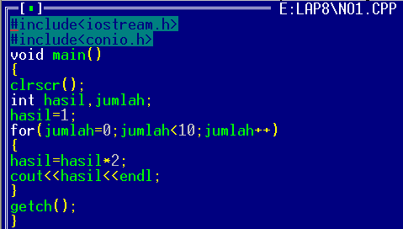

**Berikut merupakan analisis program:**

#include<iostream.h> // fungsi dan program yang dijalankan disimpan dalam pustaka iostream yang berfungsi untuk menjalankan perintah cout dan cin

#include<conio.h> // fungsi dan program yang dijalankan disimpan dalam pustaka conio yang berfungsi untuk menjalankan perintah clrscr dan getch.

void main() // merupakan judul fungsi, tanda () berarti fungsi tidak memiliki parameter

{ // merupakan suatu awalan dalam statement program

clrscr(); // suatu fungsi untuk menghapus hasil output sebelumnya

int hasil,jumlah; // merupakan fungsi data integer.

hasil=1; // pemberian nilai kedalam variabel.

for(jumlah=0;jumlah<10;jumlah++) // perintah yang digunakan untuk mengulang statemen jika diketahui jumlah perulangan yang akan dilakukan.

{ // merupakan suatu awalan dalam statement program

hasil=hasil*2; // merupakan suatu proses dalam program.

cout<<hasil<<endl; // fungsi untuk menampilkan statement dalam program.

) // merupakan suatu akhiran dalam statement program

getch(); // merupakan fungsi untuk menampilkan hasil output saat proses run.

) // merupakan suatu akhiran dalam statement program

**Berikut merupakan algoritma program:**



**Berikut merupakan hasil output program:**

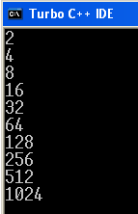

1. **Berikut merpakan capture program:**

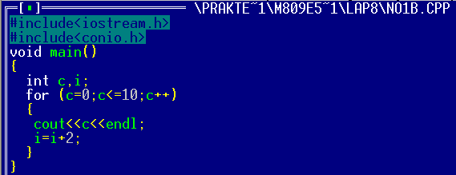

**Berikut merupakan analisa program:**

#include<iostream.h> // fungsi dan program yang dijalankan disimpan dalam pustaka iostream yang berfungsi untuk menjalankan perintah cout dan cin

#include<conio.h> // fungsi dan iprogram yang dijalankan disimpan dalam pustaka conio yang berfungsi untuk menjalankan perintah clrscr dan getch.

void main() // merupakan judul fungsi, tanda () berarti fungsi tidak memiliki parameter

{ // merupakan suatu awalan dalam statement program

Int c, i // salah satu data integer.

For (c=0;c<=10;c++) // perintah yang digunakan untuk mengulang statemen jika diketahui jumlah perulangan yang akan dilakukan.

{ // awalan dalam statement.

Cout<<c<<endl // untuk menampilkan statement.

I=i+2 // merupakan proses dalam program.

} // akhiran dalam program.

} // akhiran dalam program.

**Berikut merupakan algoritma program:**



**Berikut merupakan hasil output program:**

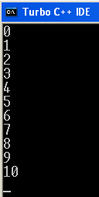

1. **Pertanyaan** : apakah kesalahan dari cuplikan program berikut?

**Jawaban**  : kesalahannya ialah kekurangan satu variabel(data integer), dimana variabel ini berfungsi untuk mengeluarkan statement saat program dijalankan.

**Berikut merupakan capture program:**

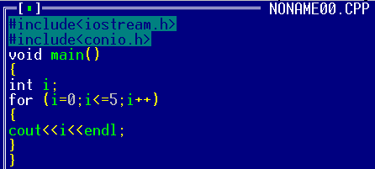

**Berikut merupakan analisis program:**

#include<iostream.h> // fungsi dan program yang dijalankan disimpan dalam pustaka iostream yang berfungsi untuk menjalankan perintah cout dan cin

#include<conio.h> // fungsi dan program yang dijalankan disimpan dalam pustaka conio yang berfungsi untuk menjalankan perintah clrscr dan getch.

void main() // merupakan judul fungsi, tanda () berarti fungsi tidak memiliki parameter

{ // merupakan suatu awalan dalam statement program

int c,i; // merupakan fungsi data integer.

clrscr(); // suatu fungsi untuk menghapus hasil output sebelumnya

for(c=0;c<=10;c++) // perintah yang digunakan untuk mengulang statemen jika diketahui jumlah perulangan yang akan dilakukan.

{ // merupakan suatu awalan dalam statement program

cout<<c<<endl; // merupakan suatu fungsi untuk menampilkan statement dalam program.

i=i+2; // merupakan suatu proses dalam program.

) // merupakan suatu akhiran dalam statement program

getch(); // merupakan fungsi untuk menampilkan hasil output saat proses run.

) // merupakan suatu akhiran dalam statement program

**Latihan 2:**

1. Pertanyaan : temukan keluaran dan cuplikan program dibawah ini dan jika ada kesalahan coba anda cari penyebabnya!

Jawaban :

1. **Berikut merupakan capture program:**

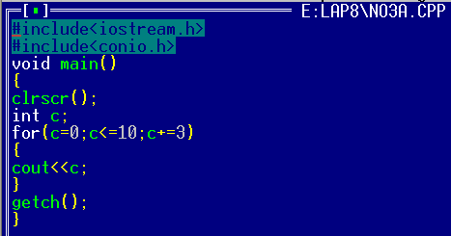

**Berikut merupakan analisis program:**

#include<iostream.h> // fungsi dan program yang dijalankan disimpan dalam pustaka iostream yang berfungsi untuk menjalankan perintah cout dan cin

#include<conio.h> // fungsi dan program yang dijalankan disimpan dalam pustaka conio yang berfungsi untuk menjalankan perintah clrscr dan getch.

void main() // merupakan judul fungsi, tanda () berarti fungsi tidak memiliki parameter

{ // merupakan suatu awalan dalam statement program

clrscr(); // suatu fungsi untuk menghapus hasil output sebelumnya

int c; // merupakan fungsi data integer.

for(c=0;c<=10;c+=3) // perintah yang digunakan untuk mengulang statemen jika diketahui jumlah perulangan yang akan dilakukan.

{ // merupakan suatu awalan dalam statement program

cout<<c; // fungsi untuk menampilkan statement dalam program.

) // merupakan suatu akhiran dalam statement program

getch(); // merupakan fungsi untuk menampilkan hasil output saat proses run.

) // merupakan suatu akhiran dalam statement program

**Berikut merupakan algoritma program:**



**Berikut merupakan hasil output program:**

D:\hw\semester 1\Praktek Pemprograman Komputer\Minggu 8\hasil output\no3a.PNG

1. **Berikut merupakan capture program:**

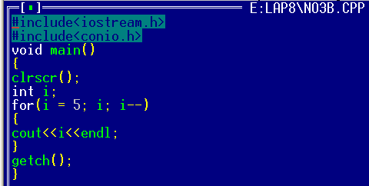

**Berikut merupakan analisis program:**

#include<iostream.h> // fungsi dan program yang dijalankan disimpan dalam pustaka iostream yang berfungsi untuk menjalankan perintah cout dan cin

#include<conio.h> // fungsi dan program yang dijalankan disimpan dalam pustaka conio yang berfungsi untuk menjalankan perintah clrscr dan getch.

void main() // merupakan judul fungsi, tanda () berarti fungsi tidak memiliki parameter

{ // merupakan suatu awalan dalam statement program

clrscr(); // suatu fungsi untuk menghapus hasil output sebelumnya

int i; // merupakan fungsi data integer.

for(i = 5; i; i--) // perintah yang digunakan untuk mengulang statemen jika diketahui jumlah perulangan yang akan dilakukan.

{ // merupakan suatu awalan dalam statement program

cout<<i<<endl; // fungsi untuk menampilkan statement dalam program.

) // merupakan suatu akhiran dalam statement program

getch(); // merupakan fungsi untuk menampilkan hasil output saat proses run.

) // merupakan suatu akhiran dalam statement program

**Berikut merupakan algoritma program:**



**Berikut merupakan hasil output program:**

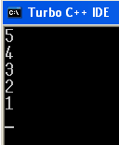

1. Pertanyaan : carilah kesalah dari program ini!

Jawaban : pemberian nilai pada variabel “i” ialah sama dengan 0 (nol), dimana saar program dijalankan, program tidak dapat menampilkan hasil outputnya.

**Berikut merupakan capture program:**

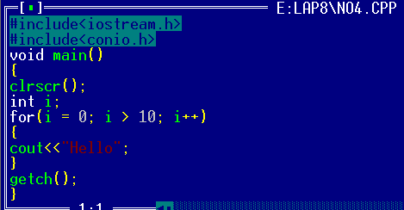

**Berikut merupakan analisis program:**

#include<iostream.h> // fungsi dan program yang dijalankan disimpan dalam pustaka iostream yang berfungsi untuk menjalankan perintah cout dan cin

#include<conio.h> // fungsi dan program yang dijalankan disimpan dalam pustaka conio yang berfungsi untuk menjalankan perintah clrscr dan getch.

void main() // merupakan judul fungsi, tanda () berarti fungsi tidak memiliki parameter

{ // merupakan suatu awalan dalam statement program

clrscr(); // suatu fungsi untuk menghapus hasil output sebelumnya

int i; // merupakan fungsi data integer.

for(i = 0; i > 10; i++) // perintah yang digunakan untuk mengulang statemen jika diketahui jumlah perulangan yang akan dilakukan.

{ // merupakan suatu awalan dalam statement program

cout<<"Hello"; // untuk menampilkan statement dalam program.

) // merupakan suatu akhiran dalam statement program

getch(); // merupakan fungsi untuk menampilkan hasil output saat proses run.

) // merupakan suatu akhiran dalam statement program

1. Apakah output dari cuplikan program dibawah ini!

Jawaban:

**Berikut merupakan capture program:**

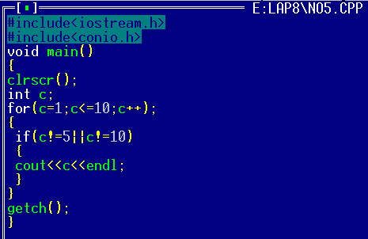

**Berikut merupakan analisis program:**

#include<iostream.h> // fungsi dan program yang dijalankan disimpan dalam pustaka iostream yang berfungsi untuk menjalankan perintah cout dan cin

#include<conio.h> // fungsi dan program yang dijalankan disimpan dalam pustaka conio yang berfungsi untuk menjalankan perintah clrscr dan getch.

void main() // merupakan judul fungsi, tanda () berarti fungsi tidak memiliki parameter

{ // merupakan suatu awalan dalam statement program

clrscr(); // suatu fungsi untuk menghapus hasil output sebelumnya

int c; // merupakan fungsi data integer.

for(c=1;c<=10;c++); // perintah yang digunakan untuk mengulang statemen jika diketahui jumlah perulangan yang akan dilakukan.

{ // merupakan suatu awalan dalam statement program

if(c!=5||c!=10) // merupakan fungsi pengandaian yang akan mengerjakan statement pertama jika memiliki nilai kebenaran 1(satu) dan akan mengerjakan statement kedua jika memiliki nilai kebenaran 0(nol).

{ // merupakan suatu awalan dalam statement program

cout<<c<<endl; // fungsi untuk menampilkan statement dalam program.

} // merupakan suatu akhiran dalam statement program

} // merupakan suatu akhiran dalam statement program

getch(); // merupakan fungsi untuk menampilkan hasil output saat proses run.

} // merupakan suatu akhiran dalam statement program

**Berikut merupakan algoritma program:**



**Berikut merupakan hasil output program:**

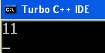

**Latihan 3:**

1. **Berikut merupakan capture program:**

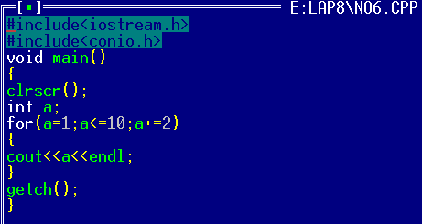

**Berikut merupakan analisis program:**

#include<iostream.h> // fungsi dan program yang dijalankan disimpan dalam pustaka iostream yang berfungsi untuk menjalankan perintah cout dan cin

#include<conio.h> // fungsi dan program yang dijalankan disimpan dalam pustaka conio yang berfungsi untuk menjalankan perintah clrscr dan getch.

void main() // merupakan judul fungsi, tanda () berarti fungsi tidak memiliki parameter

{ // merupakan suatu awalan dalam statement program

clrscr(); // suatu fungsi untuk menghapus hasil output sebelumnya

int a; // merupakan fungsi data integer.

for(a=1;a<=10;a+=2) // perintah yang digunakan untuk mengulang statemen jika diketahui jumlah perulangan yang akan dilakukan.

{ // merupakan suatu awalan dalam statement program

cout<<a<<endl; // fungsi untuk menampilkan statement dalam program.

) // merupakan suatu akhiran dalam statement program

getch(); // merupakan fungsi untuk menampilkan hasil output saat proses run.

) // merupakan suatu akhiran dalam statement program

**Berikut merupakan algoritma program:**



**Berikut merupakan hasil output program:**

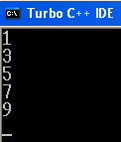

1. **Berikut merupakan capture program:**

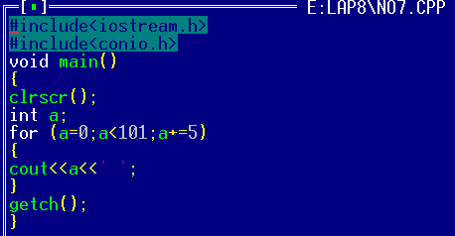

**Berikut merupakan analisis program:**

#include<iostream.h> // fungsi dan program yang dijalankan disimpan dalam pustaka iostream yang berfungsi untuk menjalankan perintah cout dan cin

#include<conio.h> // fungsi dan program yang dijalankan disimpan dalam pustaka conio yang berfungsi untuk menjalankan perintah clrscr dan getch.

void main() // merupakan judul fungsi, tanda () berarti fungsi tidak memiliki parameter

{ // merupakan suatu awalan dalam statement program

clrscr(); // suatu fungsi untuk menghapus hasil output sebelumnya

int a; // merupakan fungsi data integer.

for (a=0;a<101;a+=5) // perintah yang digunakan untuk mengulang statemen jika diketahui jumlah perulangan yang akan dilakukan.

{ // merupakan suatu awalan dalam statement program

cout<<a<<' '; // fungsi untuk menampilkan statement dalam program.

} // merupakan suatu akhiran dalam statement program

getch(); // untuk menampilkan hasil output saar proses run.

} // merupakan suatu akhiran dalam statement program

**Berikut merupakan algoritma program:**



**Berikut merupakan hasil output program:**

D:\hw\semester 1\Praktek Pemprograman Komputer\Minggu 8\hasil output\no7.PNG

1. **Berikut merupakan capture program:**

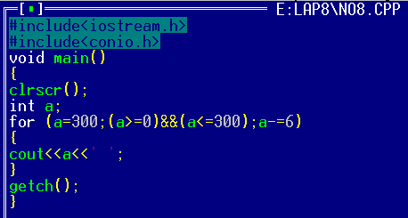

**Berikut merupakan analisis program:**

#include<iostream.h> // fungsi dan program yang dijalankan disimpan dalam pustaka iostream yang berfungsi untuk menjalankan perintah cout dan cin

#include<conio.h> // fungsi dan program yang dijalankan disimpan dalam pustaka conio yang berfungsi untuk menjalankan perintah clrscr dan getch.

void main() // merupakan judul fungsi, tanda () berarti fungsi tidak memiliki parameter

{ // merupakan suatu awalan dalam statement program

clrscr(); // suatu fungsi untuk menghapus hasil output sebelumnya

int a; // merupakan fungsi data integer.

for (a=300;(a>=0)&&(a<=300);a-=6) // perintah yang digunakan untuk mengulang statemen jika diketahui jumlah perulangan yang akan dilakukan.

{ // merupakan suatu awalan dalam statement program

cout<<a<<' '; // untuk menampilkan statement dalam program.

) // merupakan suatu akhiran dalam statement program

getch(); // untuk menampilkan hasil output saat proses run.

) // merupakan suatu akhiran dalam statement program

**Berikut merupakan algoritma program:**



**Berikut merupakan hasil output program:**

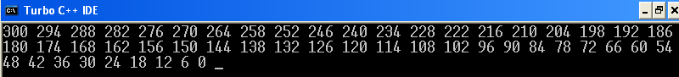

1. **Berikut merupakan capture program:**

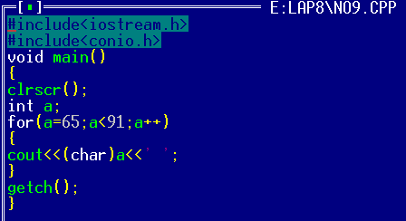

**Berikut merupakan analisis program:**

#include<iostream.h> // fungsi dan program yang dijalankan disimpan dalam pustaka iostream yang berfungsi untuk menjalankan perintah cout dan cin

#include<conio.h> // fungsi dan program yang dijalankan disimpan dalam pustaka conio yang berfungsi untuk menjalankan perintah clrscr dan getch.

void main() // merupakan judul fungsi, tanda () berarti fungsi tidak memiliki parameter

{ // merupakan suatu awalan dalam statement program

clrscr(); // suatu fungsi untuk menghapus hasil output sebelumnya

int a; // merupakan fungsi data integer.

for(a=65;a<91;a++) // perintah yang digunakan untuk mengulang statemen jika diketahui jumlah perulangan yang akan dilakukan.

{ // merupakan suatu awalan dalam statement program

cout<<(char)a<<' '; // untuk menampilkan statement dalam program.

) // merupakan suatu akhiran dalam statement program

getch(); // untuk menampilkan hasil output saat proses run.

) // merupakan suatu akhiran dalam statement program

**Berikut merupakan algoritma program:**



**Berikut merupakan hasil output program:**

D:\hw\semester 1\Praktek Pemprograman Komputer\Minggu 8\hasil output\no9.PNG

1. **Berikut merupakan capture program:**

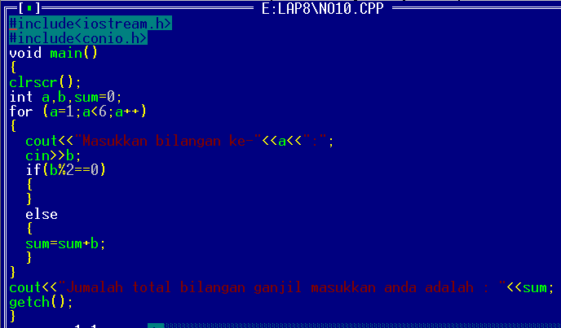

**Berikut merupakan analisis program:**

#include<iostream.h> // fungsi dan program yang dijalankan disimpan dalam pustaka iostream yang berfungsi untuk menjalankan perintah cout dan cin

#include<conio.h> // fungsi dan program yang dijalankan disimpan dalam pustaka conio yang berfungsi untuk menjalankan perintah clrscr dan getch.

void main() // merupakan judul fungsi, tanda () berarti fungsi tidak memiliki parameter

{ // merupakan suatu awalan dalam statement program

clrscr(); // suatu fungsi untuk menghapus hasil output sebelumnya

int a,b,sum=0; // merupakan fungsi data integer.

for (a=1;a<6;a++) // perintah yang digunakan untuk mengulang statemen jika diketahui jumlah perulangan yang akan dilakukan.

{ // merupakan suatu awalan dalam statement program

cout<<"Masukkan bilangan ke-"<<a<<":"; // fungsi untuk menampilkan statement dalam program.

cin>>b; // untuk menampilkan data integer.

if(b%2==0) // merupakan fungsi pengandaian yang akan mengerjakan statement pertama jika memiliki nilai kebenaran 1(satu) dan akan mengerjakan statement kedua jika memiliki nilai kebenaran 0(nol).

{ // merupakan suatu awalan dalam statement program

) // merupakan suatu akhiran dalam statement program

Else // lanjutan dari if-else yang berfungsi mengerjakan statement kedua.

{ // merupakan suatu awalan dalam statement program

sum=sum+b; // sum merupakan variabel untuk menjumlahkan.

} // merupakan suatu akhiran dalam statement program

} // merupakan suatu akhiran dalam statement program

cout<<"Jumalah total bilangan ganjil masukkan anda adalah : "<<sum; // untuk menampilkan statement.

getch(); // untuk menampilkan hasil output saat proses run.

} // merupakan suatu akhiran dalam statement program

**Berikut merupakan algoritma program:**



**Berikut merupakan hasil output program:**

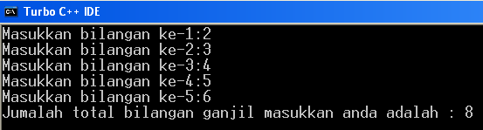

1. **Berikut merupakan capture program:**

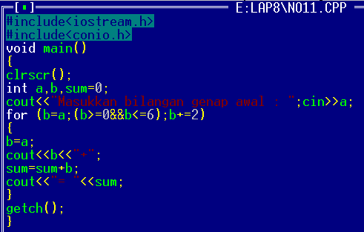

**Berikut merupakan analisis program:**

#include<iostream.h> // fungsi dan program yang dijalankan disimpan dalam pustaka iostream yang berfungsi untuk menjalankan perintah cout dan cin

#include<conio.h> // fungsi dan program yang dijalankan disimpan dalam pustaka conio yang berfungsi untuk menjalankan perintah clrscr dan getch.

void main() // merupakan judul fungsi, tanda () berarti fungsi tidak memiliki parameter

{ // merupakan suatu awalan dalam statement program

clrscr(); // suatu fungsi untuk menghapus hasil output sebelumnya

int a,b,sum=0; // merupakan fungsi data integer.

cout<<"Masukkan bilangan genap awal : ";//fungsi untuk menampilkan statement dalam program.

cin>>a;

for (b=a;(b>=0&&b<=6);b+=2) // perintah yang digunakan untuk mengulang statemen jika diketahui jumlah perulangan yang akan dilakukan.

{ // merupakan suatu awalan dalam statement program

b=a; // merupakan statement.

cout<<b<<"+"; // fungsi untuk menampilkan statement dalam program.

sum=sum+b; // variabel sum merupakan variabel fungsi untuk menjumlahkan .

cout<<"= "<<sum; // fungsi untuk menampilkan statement dalam program.

} // merupakan suatu akhiran dalam statement program

getch(); // untuk menampilkan hasil output saat proses run.

} // merupakan suatu akhiran dalam statement program

**Berikut merupakan algoritma program:**



**Berikut merupakan hasil output program:**

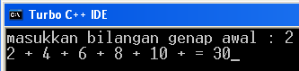

**Latihan 4:**

1. **Berikut merupakan capture program:**

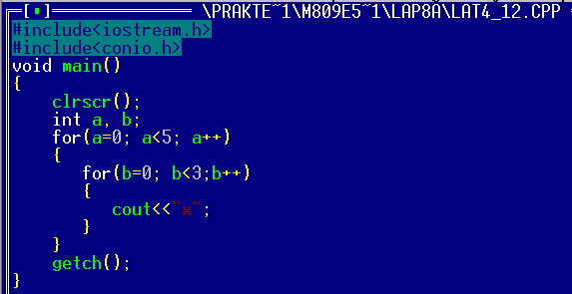

**Berikut merupakan analisis program:**

#include<iostream.h> // fungsi dan program yang dijalankan disimpan dalam pustaka iostream yang berfungsi untuk menjalankan perintah cout dan cin

#include<conio.h> // fungsi dan program yang dijalankan disimpan dalam pustaka conio yang berfungsi untuk menjalankan perintah clrscr dan getch.

void main() // merupakan judul fungsi, tanda () berarti fungsi tidak memiliki parameter

{ // merupakan suatu awalan dalam statement program

clrscr(); // suatu fungsi untuk menghapus hasil output sebelumnya

int a, b; // merupakan fungsi data integer.

for(a=0; a<5; a++) // perintah yang digunakan untuk mengulang statemen jika diketahui jumlah perulangan yang akan dilakukan.

{ // merupakan suatu awalan dalam statement program

for(b=0; b<3;b++) // perintah yang digunakan untuk mengulang statemen jika diketahui jumlah perulangan yang akan dilakukan.

{ // merupakan suatu awalan dalam statement program

cout<<"x"; // untuk menampilkan statement dalam program.

} // merupakan suatu akhiran dalam statement program

} // merupakan suatu akhiran dalam statement program

getch(); // merupakan fungsi untuk menampilkan hasil output saat proses run.

} // merupakan suatu akhiran dalam statement program

**Berikut merupakan algoritma program:**



**Berikut merupakan hasil output program:**

D:\hw\semester 1\Praktek Pemprograman Komputer\Minggu 8\hasil output\no12.PNG

1. **Berikut merupakan capture program:**

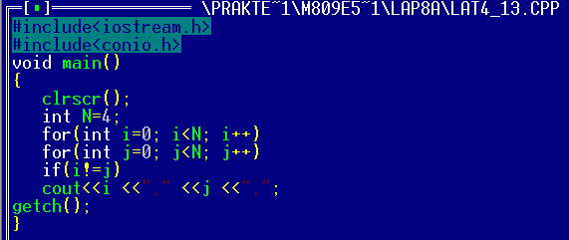

**Berikut merupakan analisis program:**

#include<iostream.h> // fungsi dan program yang dijalankan disimpan dalam pustaka iostream yang berfungsi untuk menjalankan perintah cout dan cin

#include<conio.h> // fungsi dan program yang dijalankan disimpan dalam pustaka conio yang berfungsi untuk menjalankan perintah clrscr dan getch.

void main() // merupakan judul fungsi, tanda () berarti fungsi tidak memiliki parameter

{ // merupakan suatu awalan dalam statement program

clrscr(); // untuk menghapus hasil output sebelumnya

int N=4; // merupakan fungsi data integer.

for(int i=0; i<N; i++) // perintah yang digunakan untuk mengulang statemen jika diketahui jumlah perulangan yang akan dilakukan.

for(int j=0; j<N; j++) // perintah yang digunakan untuk mengulang statemen jika diketahui jumlah perulangan yang akan dilakukan.

if(i!=j) // merupakan kalimat pengandaian if else yang akan mengerjakan statement pertama jika memiliki nilai kebenaran 1 (satu) dan akan mengerjakan statement kedua jika memiliki nilai kebenaran 0 (nol).

cout<<i <<"," <<j <<","; // untuk menampilkan statement dalam program.

getch(); // merupakan fungsi untuk menampilkan hasil output saat proses run.

} // merupakan suatu akhiran dalam statement program

**Berikut merupakan algoritma program:**



**Berikut merupakan hasil output program:**

D:\hw\semester 1\Praktek Pemprograman Komputer\Minggu 8\hasil output\no13.PNG

1. **Berikut merupakan capture program:**

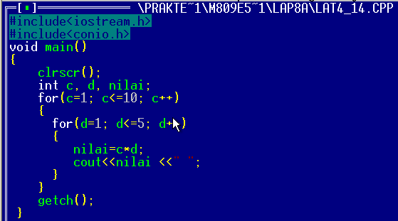

**Berikut merupakan analisis program:**

#include<iostream.h> // fungsi dan program yang dijalankan disimpan dalam pustaka iostream yang berfungsi untuk menjalankan perintah cout dan cin

#include<conio. > // fungsi dan program yang dijalankan disimpan dalam pustaka conio yang berfungsi untuk menjalankan perintah clrscr dan getch.

void main() // merupakan judul fungsi, tanda () berarti fungsi tidak memiliki parameter

{ // merupakan suatu awalan dalam statement program

clrscr(); // suatu fungsi untuk menghapus hasil output sebelumnya

int c, d, nilai; // merupakan fungsi data integer.

for(c=1; c<=10; c++) // perintah yang digunakan untuk mengulang statemen jika diketahui jumlah perulangan yang akan dilakukan.

{ // merupakan suatu awalan dalam statement program

for(d=1; d<=5; d++) // perintah yang digunakan untuk mengulang statemen jika diketahui jumlah perulangan yang akan dilakukan.

{ // merupakan suatu awalan dalam statement program

nilai=c*d; // merupakan suatu proses dalam program.

cout<<nilai <<" "; // untuk menampilkan statement dalam program.

} // merupakan suatu akhiran dalam statement program

} // merupakan suatu akhiran dalam statement program

getch(); // merupakan fungsi untuk menampilkan hasil output saat proses run.

} // merupakan suatu akhiran dalam statement program

**Berikut merupakan algoritma program:**



**Berikut merupakan hasil output program:**



**Latihan 5:**

1. **Berikut merupakan capture program:**

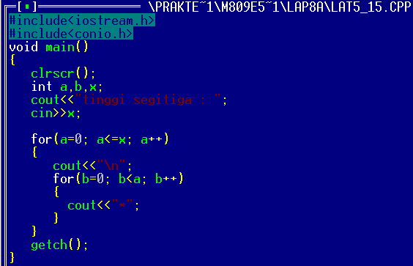

**Berikut merupakan analisis program:**

#include<iostream.h> // fungsi dan program yang dijalankan disimpan dalam pustaka iostream yang berfungsi untuk menjalankan perintah cout dan cin

#include<conio.h> // fungsi dan program yang dijalankan disimpan dalam pustaka conio yang berfungsi untuk menjalankan perintah clrscr dan getch.

void main() // merupakan judul fungsi, tanda () berarti fungsi tidak memiliki parameter

{ // merupakan suatu awalan dalam statement program

clrscr(); // suatu fungsi untuk menghapus hasil output sebelumnya

int a,b,x; // merupakan fungsi data integer.

cout<<"tinggi segitiga : "; // untuk menampilkan statement dalam program.

cin>>x; // untuk

for(a=0; a<=x; a++) // perintah yang digunakan untuk mengulang statemen jika diketahui jumlah perulangan yang akan dilakukan.

{ // merupakan suatu awalan dalam statement program

cout<<"\n"; // untuk menampilkan statement dalam program.

for(b=0; b<a; b++) // perintah yang digunakan untuk mengulang statemen jika diketahui jumlah perulangan yang akan dilakukan.

{ // merupakan suatu awalan dalam statement program

cout<<"*"; // untuk menampilkan statement dalam program.

} // merupakan suatu akhiran dalam statement program

} // merupakan suatu akhiran dalam statement program

getch(); // merupakan fungsi untuk menampilkan hasil output saat proses run.

) // merupakan suatu akhiran dalam statement program

**Berikut merupakan algoritma program:**



**Berikut merupakan hasil output program:**

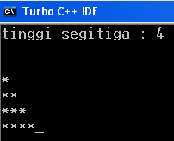

1. **Berikut merupakan capture program:**

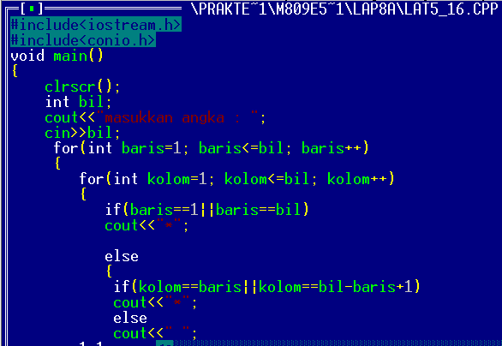

Sambungan

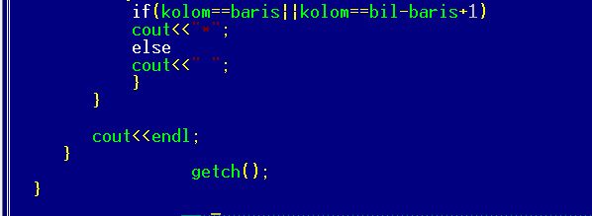

**Berikut merupakan analisis program:**

#include<iostream.h> // fungsi dan program yang dijalankan disimpan dalam pustaka iostream yang berfungsi untuk menjalankan perintah cout dan cin

#include<conio.h> // fungsi dan program yang dijalankan disimpan dalam pustaka conio yang berfungsi untuk menjalankan perintah clrscr dan getch.

void main() // merupakan judul fungsi, tanda () berarti fungsi tidak memiliki parameter

{ // merupakan suatu awalan dalam statement program

clrscr(); // fungsi untuk menghapus hasil output sebelumnya

int bil; // merupakan fungsi data integer.

cout<<"masukkan angka : "; //fungsi untuk menampilkan statement dalam program.

cin>>bil; // untuk menampilkan data integer.

for(int baris=1; baris<=bil; baris++) // perintah yang digunakan untuk mengulang statemen jika diketahui jumlah perulangan yang akan dilakukan.

{ // merupakan suatu awalan dalam statement program

for(int kolom=1; kolom<=bil; kolom++) // perintah yang digunakan untuk mengulang statemen jika diketahui jumlah perulangan yang akan dilakukan.

{ // merupakan suatu awalan dalam statement program

if(baris==1||baris==bil) // fungsi mengandaian yang akan mengerjakan statement pertama jika memiliki nilai kebenara 1 (satu) dan akan mengerjakan statement kedua jika memiliki nilai kebenaran 0 (nol).

cout<<"*"; // untuk menampilkan statement dalam program.

Else // lanjutan dari stament if yang dimana memiliki nilai kebenaran 0 (nol).

{ // merupakan suatu awalan dalam statement program

if(kolom==baris||kolom==bil-baris+1) // fungsi mengandaian yang akan mengerjakan statement pertama jika memiliki nilai kebenara 1 (satu) dan akan mengerjakan statement kedua jika memiliki nilai kebenaran 0 (nol).

cout<<"*"; // fungsi untuk menampilkan statement dalam program.

Else // lanjutan dari fungsi if yang menjalankan statement kedua karenan memiliki nilai kebanran 0 (nol).

cout<<" "; // untuk menampilkan statement dalam program.

} // merupakan suatu akhiran dalam statement program

} // merupakan suatu akhiran dalam statement program

cout<<endl; // untuk menampilkan statement dalam program.

} // merupakan suatu akhiran dalam statement program

getch(); // merupakan fungsi untuk menampilkan hasil output saat proses run.

} // merupakan suatu akhiran dalam statement program

**Berikut merupakan algoritma program:**



**Berikut merupakan hasil output program:**

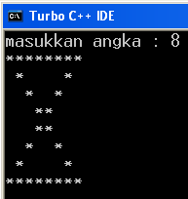

1. **Berikut merupakan capture program:**

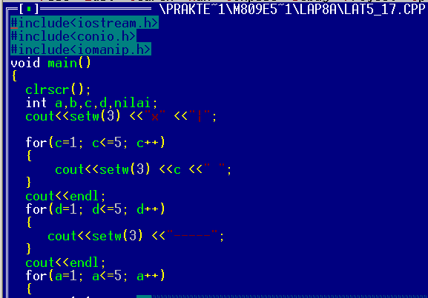

Sambungan

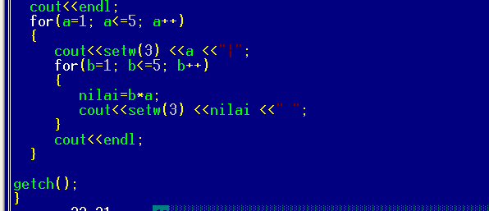

**berikut merupakan analisis program:**

#include<iostream.h> // fungsi dan program yang dijalankan disimpan dalam pustaka iostream yang berfungsi untuk menjalankan perintah cout dan cin

#include<conio.h> // fungsi dan program yang dijalankan disimpan dalam pustaka conio yang berfungsi untuk menjalankan perintah clrscr dan getch.

#include<iomanip.h> // fungsi dan program yang dijalankan disimpan dalam pustaka iomanip yang berfungsi untuk menjalankan perintah setw.

void main() // merupakan judul fungsi, tanda () berarti fungsi tidak memiliki parameter

{ // merupakan suatu awalan dalam statement program

clrscr(); // suatu fungsi untuk menghapus hasil output sebelumnya

int a,b,c,d,nilai; // merupakan fungsi data integer.

cout<<setw(3) <<"x" <<"|"; //fungsi untuk menampilkan statement dalam program. Setw merupakan fungsi untuk memberi rata kanan pada setiap statement yang dimaksud.

for(c=1; c<=5; c++) // perintah yang digunakan untuk mengulang statemen jika diketahui jumlah perulangan yang akan dilakukan.

{ // merupakan suatu awalan dalam statement program

cout<<setw(3) <<c <<" "; // fungsi untuk menampilkan statement dalam program. Setw merupakan fungsi untuk memberikan rata kanan pada setiap statement yang dimaksud.

} // merupakan suatu akhiran dalam statement program

cout<<endl; // fungsi untuk menampilkan statement dalam program.

for(d=1; d<=5; d++) // salah satu program untuk mengulangi statemen jika diketahui jumlah perulangan yang akan dilakukan.

{ // merupakan suatu awalan dalam statement program

cout<<setw(3) <<"-----"; // fungsi untuk menampilkan statement dalam program. Setw merupakan fungsi untuk memberikan rata kanan pada setip statement yang dimaksud.

} // merupakan suatu akhiran dalam statement program

cout<<endl; // fungsi untuk menampilkan statement dalam program.

for(a=1; a<=5; a++) // perintah yang digunakan untuk mengulang statemen jika diketahui jumlah perulangan yang akan dilakukan.

{ // merupakan suatu awalan dalam statement program

cout<<setw(3) <<a <<"|"; // fungsi untuk menampilkan statement dalam program. setw merupakan fungsi untuk memberikan rata kanan pada setiap statement yang dimaksud.

for(b=1; b<=5; b++) // perintah yang digunakan untuk mengulang statemen jika diketahui jumlah perulangan yang akan dilakukan.

{ // merupakan suatu awalan dalam statement program

nilai=b*a; // merupakan proses dalam program.

cout<<setw(3) <<nilai <<" "; // fungsi untuk menampilkan statement dalam program. Setw merupakan fungsi untuk memberikan rata kanan pada setiap statement yang dimaksud.

} // merupakan suatu akhiran dalam statement program

cout<<endl; // untuk menampilkan statement dalam program.

} // merupakan suatu akhiran dalam statement program

getch(); // untuk menampilkan hasil output saat proses run.

} // merupakan suatu akhiran dalam statement program

**Berikut merupakan algoritma program:**



**Berikut merupakan hasil output program:**

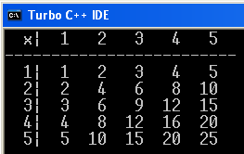

1. **Berikut merupakan capture program:**

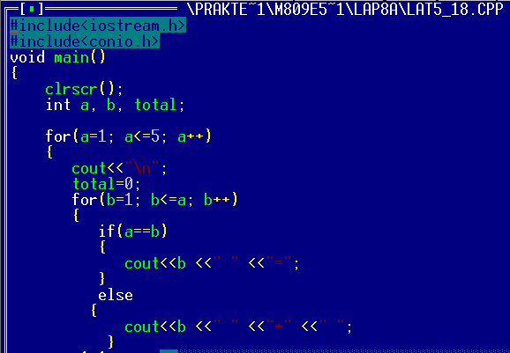

Sambungan

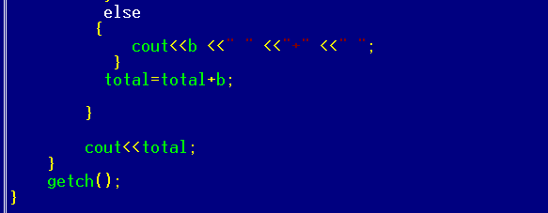

**Berikut merupakan analisis program:**

#include<iostream.h> // fungsi dan program yang dijalankan disimpan dalam pustaka iostream yang berfungsi untuk menjalankan perintah cout dan cin

#include<conio.h> // fungsi dan program yang dijalankan disimpan dalam pustaka conio yang berfungsi untuk menjalankan perintah clrscr dan getch.

void main() // merupakan judul fungsi, tanda () berarti fungsi tidak memiliki parameter

{ // merupakan suatu awalan dalam statement program

clrscr(); // suatu fungsi untuk menghapus hasil output sebelumnya

int a, b, total; // merupakan fungsi data integer.

for(a=1; a<=5; a++) // perintah yang digunakan untuk mengulang statemen jika diketahui jumlah perulangan yang akan dilakukan.

{ // merupakan suatu awalan dalam statement program

cout<<"\n"; // fungsi untuk menampilkan statement dalam program.

total=0; // masukan data kedalam variabel.

for(b=1; b<=a; b++) // perintah yang digunakan untuk mengulang statemen jika diketahui jumlah perulangan yang akan dilakukan.

{ // merupakan suatu awalan dalam statement program

if(a==b) // fungsi mengandaian yang akan mengerjakan statement pertama jika memiliki nilai kebenara 1 (satu) dan akan mengerjakan statement kedua jika memiliki nilai kebenaran 0 (nol).

{ // merupakan suatu awalan dalam statement program

cout<<b <<" " <<"="; // untuk menampilkan statement.

} // merupakan suatu akhiran dalam statement program

Else // merupakan lanjutan dari if yang menjalankan statement kedua karenan memiliki nilai kebenaran 0 (nol).

{ // merupakan suatu awalan dalam statement program

cout<<b <<" " <<"+" <<" "; // untuk menampilkan statement dalam program.

} // merupakan suatu akhiran dalam statement program

total=total+b; // merupakan suatu proses dalam program.

} // merupakan suatu akhiran dalam statement program

cout<<total; // untuk menampilkan statement dalam program.

} // merupakan suatu akhiran dalam statement program

getch(); // untuk menampilkan hasil output saat proses run.

} // merupakan suatu akhiran dalam statement program

**Berikut merupakan algoritma program:**



**Berikut merupakan hasil output program:**

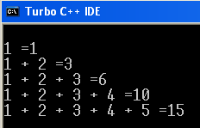

1. **Berikut merupakan capture program:**

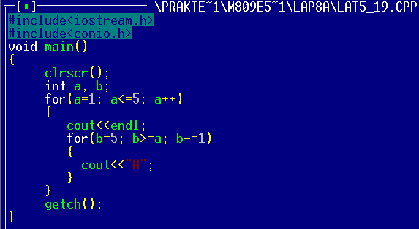

**Berikut merupakan analisis program:**

#include<iostream.h> // fungsi dan program yang dijalankan disimpan dalam pustaka iostream yang berfungsi untuk menjalankan perintah cout dan cin

#include<conio.h> // fungsi dan program yang dijalankan disimpan dalam pustaka conio yang berfungsi untuk menjalankan perintah clrscr dan getch.

void main() // merupakan judul fungsi, tanda () berarti fungsi tidak memiliki parameter

{ // merupakan suatu awalan dalam statement program

clrscr(); // suatu fungsi untuk menghapus hasil output sebelumnya

int a, b; // merupakan fungsi data integer.

for(a=1; a<=5; a++) // perintah yang digunakan untuk mengulang statemen jika diketahui jumlah perulangan yang akan dilakukan.

{ // merupakan suatu awalan dalam statement program

cout<<endl; // fungsi untuk menampilkan statement dalam program.

for(b=5; b>=a; b-=1) // perintah yang digunakan untuk mengulang statemen jika diketahui jumlah perulangan yang akan dilakukan.

{ // merupakan suatu awalan dalam statement program

cout<<"A"; // fungsi untuk menampilkan statement dalam program.

} // merupakan suatu akhiran dalam statement program

} // merupakan suatu akhiran dalam statement program

getch(); // untuk menampilkan hasil output saat proses run.

} // merupakan suatu akhiran dalam statement program

**Berikut merupakan algoritma program:**



**Berikut merupakan hasil output program:**

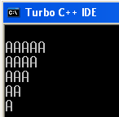

1. **Berikut merupakan capture program:**

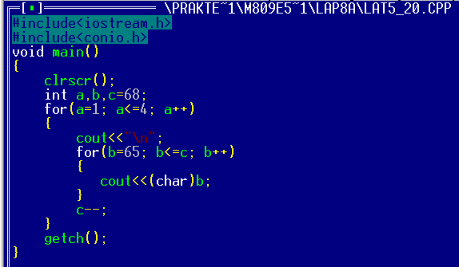

**Berikut merupakan analisis program:**

#include<iostream.h> // fungsi dan program yang dijalankan disimpan dalam pustaka iostream yang berfungsi untuk menjalankan perintah cout dan cin

#include<conio.h> // fungsi dan program yang dijalankan disimpan dalam pustaka conio yang berfungsi untuk menjalankan perintah clrscr dan getch.

void main() // merupakan judul fungsi, tanda () berarti fungsi tidak memiliki parameter

{ // merupakan suatu awalan dalam statement program

clrscr(); // suatu fungsi untuk menghapus hasil output sebelumnya

int a,b,c=68; // merupakan fungsi data integer.

for(a=1; a<=4; a++) // perintah yang digunakan untuk mengulang statemen jika diketahui jumlah perulangan yang akan dilakukan.

{ // merupakan suatu awalan dalam statement program

cout<<"\n"; // untuk menampilkan statement.

for(b=65; b<=c; b++) // perintah yang digunakan untuk mengulang statemen jika diketahui jumlah perulangan yang akan dilakukan.

{ // merupakan suatu awalan dalam statement program

cout<<(char)b; // fungsi untuk menampilkan statement dalam program.

} // merupakan suatu akhiran dalam statement program

c--; // merupakan statement yang menyatakan pengurangan 1 nilai.

} // merupakan suatu akhiran dalam statement program

getch(); // merupakan fungsi untuk menampilkan hasil output ssaat proses run.

} // merupakan suatu akhiran dalam statement program

**Berikut merupakan algoritma program:**



**Berikut merupakan hasil output program:**

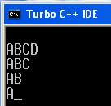

**DAFTAR PUSTAKA**

Berikut daftar pustaka:

Modul Pr Pemr Komp Minggu 8 Gasal 1213.pdf

Diktat_CatatanSingkat.pdf